GUÍA DE INSCRIPCIÓN PARA LOS JUEGOS DEPORTIVOS ESCOLARES NACIONALES 2016

Paso 1: INGRESAR
OPCION 1: PÁGINA MINEDU: www.minedu.gob.pe

Paso 2: DAR CLICK EN BASES E INSCRIPCIONES.

Paso 3: DAR CLICK EN FICHA DE INSCRIPCION Y REPORTES

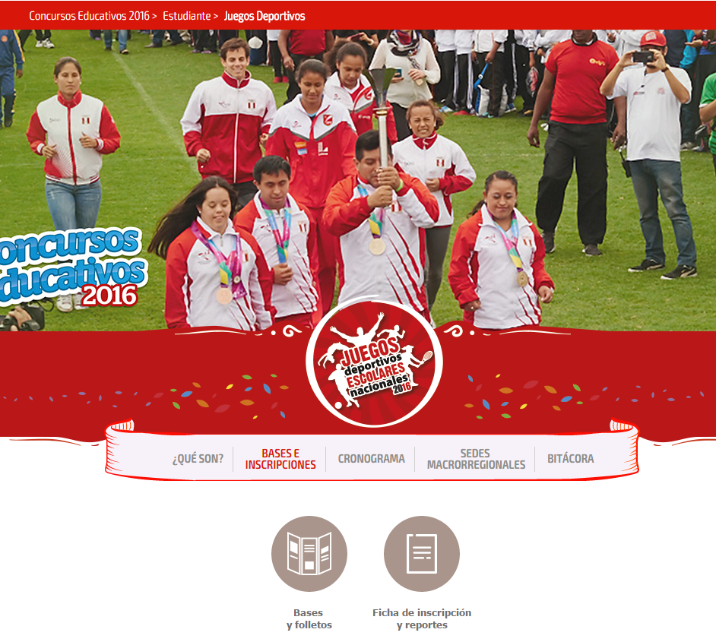

Paso 4: INGRESAR CON LA CONTRASEÑA Y USUARIO CORRESPONDIENTE.

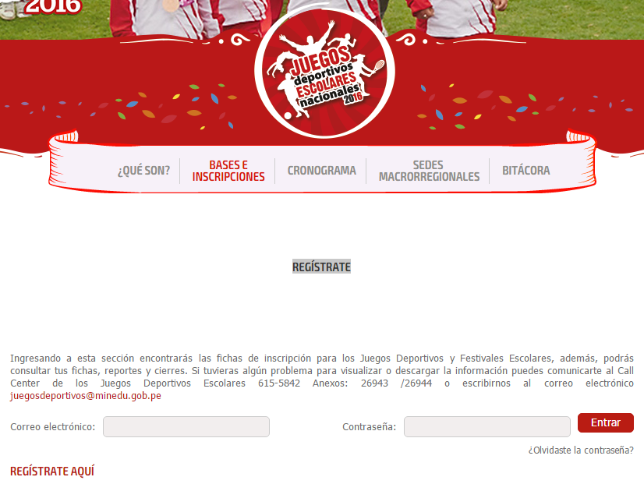

Paso 5: DEBERÁ DARLE CLICK A LA OPCIÓN FICHA DE INSCRIPCIÓN DE LOS JUEGOS
DEPORTIVOS ESCOLARES
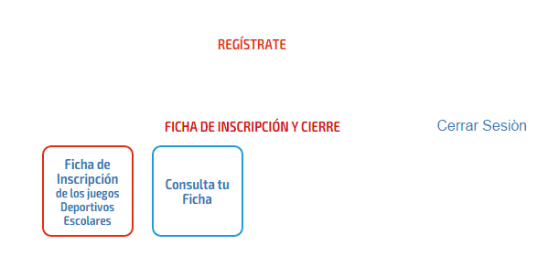

Paso 6: Paso seguido colocar NUEVA FICHA

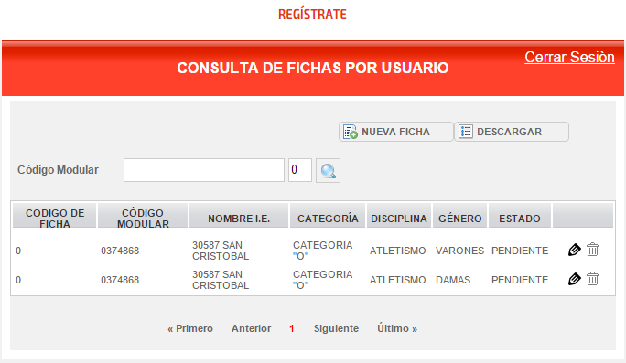

Paso 7: LUEGO SE MOSTRARÁ LA FICHA DE INSCRIPCIÓN DONDE DEBERÁN
EMPEZAR A LLENAR LA INFORMACIÓN SOLICITADA.
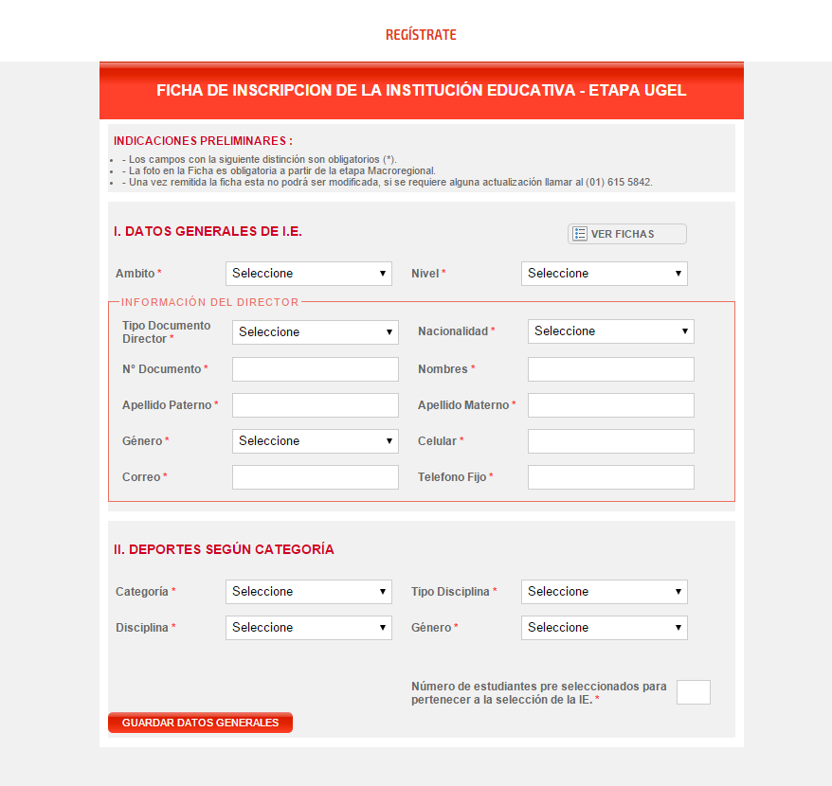

Paso 8: ELEGIR EL “ÁMBITO” RESPECTIVO.
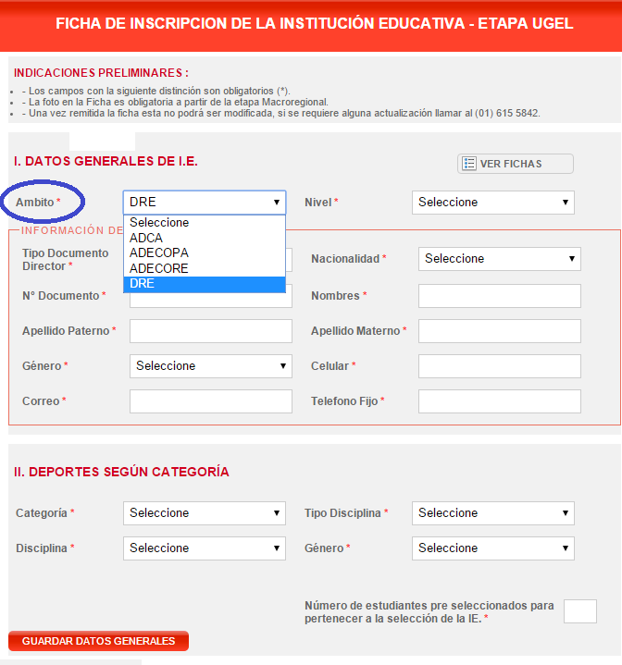

Paso 9: SELECCIONAR EL “NIVEL” INDICADO.
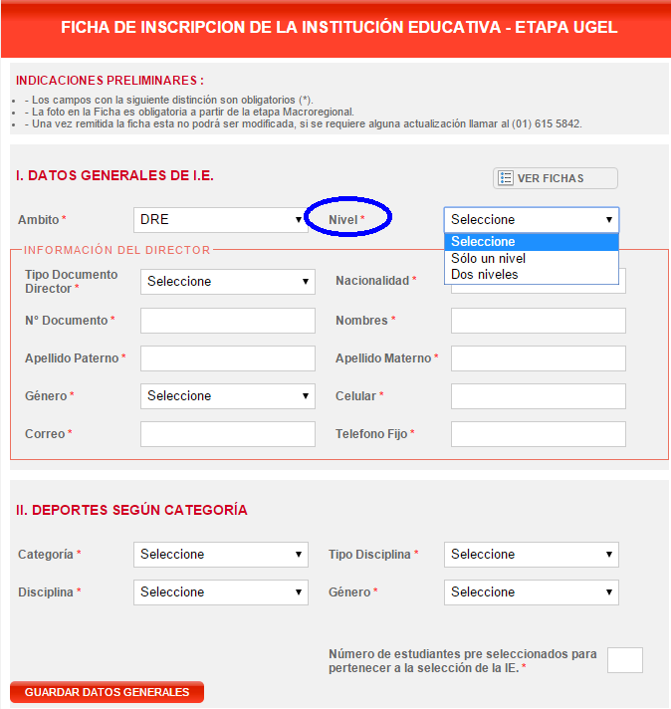

Paso 10: DIGITAR EL CÓDIGO MODULAR DE LA IIEE Y DAR CLICK A LA LUPA.
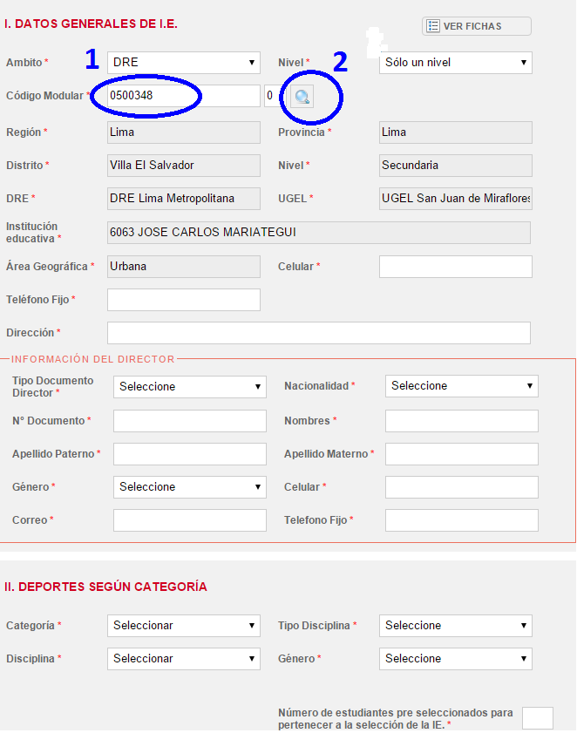

Paso 11: DE ESTA MANERA DEBERÁN LLENAR LA INFORMACIÓN DEL DIRECTOR
SEGUIDO DE LA CATEGORÍA Y DISCIPLINA A PARTICIPAR.
POR ÚLTIMO DEBERÁN DAR CLICK EN “GUARDAR DATOS GENERALES”.
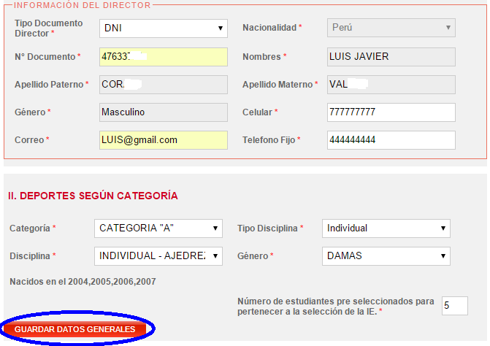

Paso 12: A CONTINUACIÓN, SE MUESTRA EL SIGUIENTE MENSAJE:

Paso 13: LUEGO DE HACER CLIC EN EL BOTÓN “ACEPTAR”, SE HABILITARÁN AUTOMÁTICAMENTE LAS DOS SECCIONES RESTANTES, QUE DEBERÁN SER COMPLETADAS A FIN DE REALIZAR LA INSCRIPCIÓN CORRECTAMENTE:
NOTA: LAS FOTOS DE LOS DELEGADOS, ENTRENADORES Y PARTICIPANTES SON OBLIGATORIAS DESDE LA ETAPA UGEL.

- DATOS DEL DELEGADO/ ENTRENADOR
- DATOS DE LOS PARTICIPANTE

- El sistema mostrará un formulario para el registro de cada participante que se irá listando de acuerdo a su ingreso.
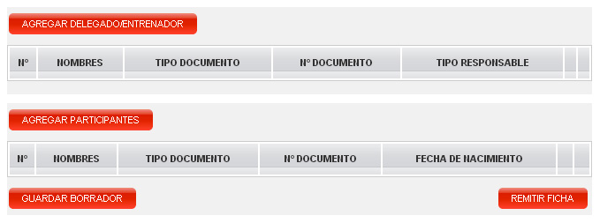

Paso 14: POR ÚLTIMO, EN ESTA SECCIÓN HAY DOS OPCIONES:

A. Guardar borrador, donde se almacenan los cambios para ser editados o remitidos posteriormente.
B. Remitir ficha, el sistema consultará si está seguro, ya que luego se generará la ficha en formato PDF, dejando de ser editable.

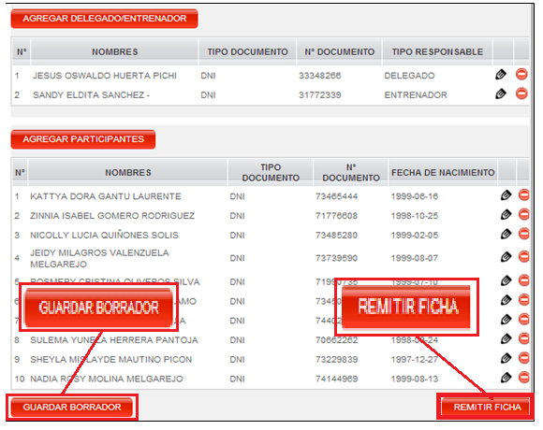
A
B

Nota: Una vez remitida la ficha de inscripción, esta solo podrá ser habilitada para su modificación o eliminación por la plataforma de soporte de los juegos escolares 2016.

Paso 15: SI GUARDÓ LA FICHA COMO BORRADOR, PODRÁ EDITARLA O ELIMINARLA CUANDO INGRESE NUEVAMENTE, HACIENDO CLIC EN EL ICONO CORRESPONDIENTE.

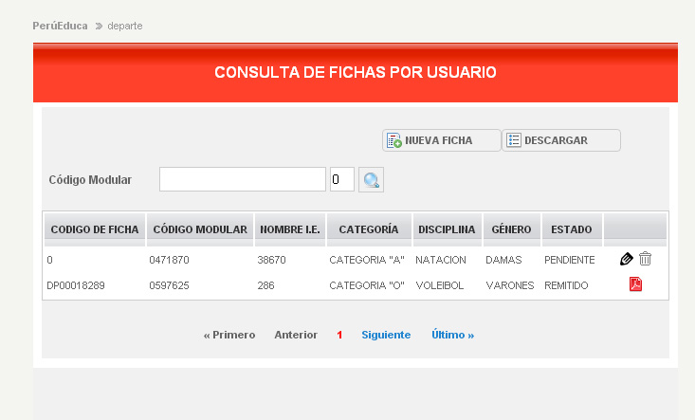
ELIMINAR
EDITAR

Paso 16: A CONTINUACIÓN SE MUESTRA EL FORMATO PDF DE LA FICHA DE
INSCRIPCIÓN GENERADA.

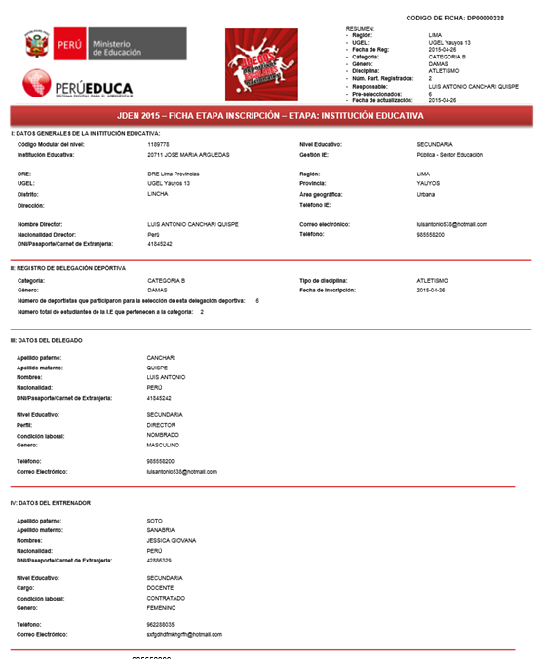

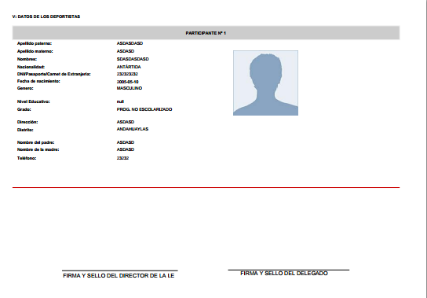

Paso 17: FINALMENTE, SE IMPRIME LA FICHA QUE DEBERÁ SER FIRMADA POR EL DIRECTOR DE LA IE Y EL DELEGADO PARA SU PRESENTACIÓN EN LA UGEL Y CONTINUAR CON EL PROCESO DE INSCRIPCIÓN.

JUEGOS DEPORTIVOS ESCOLARES NACIONALES 2016
AREA DE SOPORTE
Teléfono: (01) 615 – 5842
Correo: juegosdeportivos@minedu.gob.pe
JUEGOS DEPORTIVOS ESCOLARES NACIONALES 2016
AREA DE SOPORTE
Teléfono: (01) 615 – 5842
Correo: juegosdeportivos@minedu.gob.pe

